Louis Giot et Martine Schlitz
exposent leurs oeuvres

Aquarelles et Sculptures
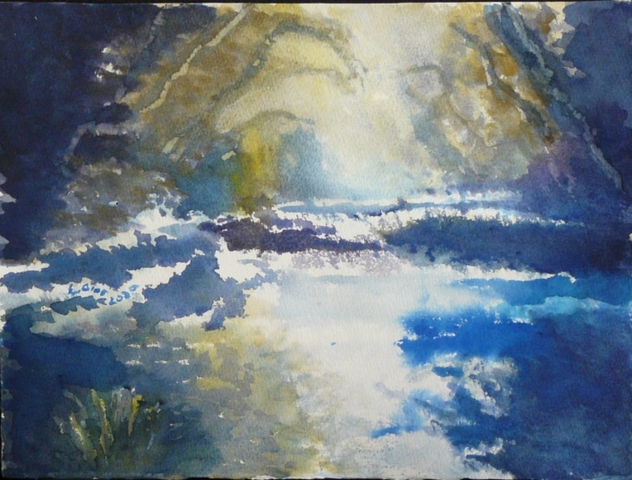
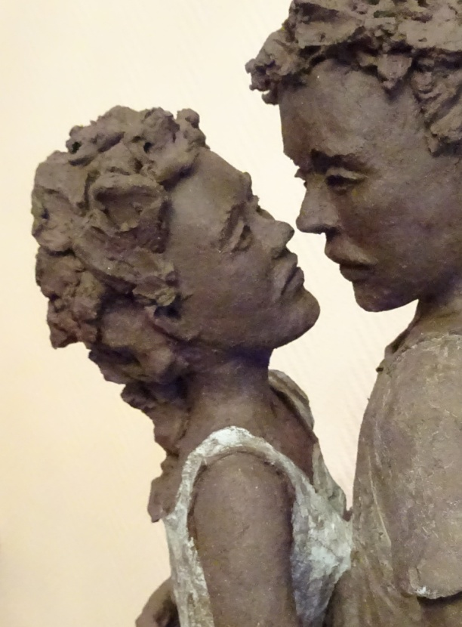

Du 1er au 28 mars
A l’abbaye de Brialmont à Tilff
du mardi au samedi

Heures d’ouverture :www.brialmont.be

